Här kommer lite information om en bra app du kan ha på din eller ditt barns telefon. Om du har denna app kan du lägga in bevakning på ditt barn/barnens busslinjer, då får du ett pling om bussen är sen eller inställd. Du kan även söka på ULs alla linjer inklusive skollinjer, hitta din närmaste hållplats och vilken tid bussen passerar hållplatsen. Här nedan finns en sammanställning av det man kan göra i appen. Vill du läsa mer om appen så gå in på www.ul.se och sök UL appen
UL-appen
Appen är ett smart reseverktyg och utvecklas ständigt med nya funktioner, här beskriver vi de som används mest. Det bästa sättet att upptäcka appens fördelar är att ladda ner senaste versionen och testa själv. UL-appen är gratis och fungerar även med engelska inställt på din telefon.
ladda ner appen

Så hittar du UL-appen
Sök efter ”UL” i Appstore eller Googleplay. Vill du ha hjälp att komma igång med din UL-app är du välkommen att kontakta UL Kundtjänst, 0771 14 14 14.
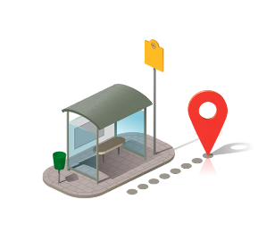

Hitta din hållplats.
I sökresultatet ser du även eventuellt gångavstånd till din hållplats samt en karta för att göra det lättare att hitta.
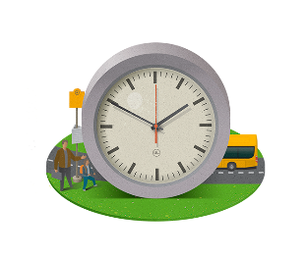

Få en notis om bussen eller tåget är sent.
Du kan välja att bevaka en linje under en speciell tid, till exempel linje 3 på vardagar mellan kl. 6 och 9. Riskerar bussen eller tåget att bli mer än 20 minuter sen får du en notis om det.
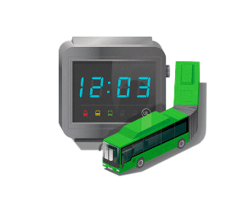

Få den ”verkliga” tiden.
När du söker en resa kan du oftast se exakt när den bussen eller tåget passerar din hållplats eller station. Har tiden ändrats t ex på grund av försening är tiden överstruken och den nya tiden visas.
Här kommer en länk där lathund om hur du kan använda reseplaneraren
https://www.ul.se/globalassets/pdf/skolskjuts-i-reseplaneraren_info-till-kommun.pdf

